**Производственный отчет команды «КБ-102»**

Оглавление

1 Аэродинамический облик ЛА 3

2 Аэродинамические характеристики 4

3 Процесс изготовления ЛА 7

4 Прочностные расчеты 10

5 Бортовое оборудование 17

5.1 Состав бортового оборудования 17

5.2 Система питания 17

5.3 Оценка безопасности эксплуатации БО 18

5.4 Разрабатываемые аппаратная и программная части 19

5.5 Описание работы встроенного программного обеспечения 21

6 График работ 23

**Список сокращений и обозначений**

|  |  |  |
| --- | --- | --- |
| $$α-угол атаки ЛА$$ | $$V_{a}-скорость ЛА$$ $$относительно$$ $$воздушного потока$$ | $$δ_{e}-угол отклонения$$ $$управляющих поверхностей$$ |
| $$C_{l}-коэффициент$$ $$подъемной силы профиля$$ | $$S_{w,t}-площадь крыла,$$ $$хвостового оперения$$ | $$C_{L_{i}{,D}_{i},M_{i}}-производная$$ $$аэродинамического$$ $$коэффциента по параметру i$$ |
| $$C_{L}-коэффициент$$ $$подъемной силы ЛА$$ | $$b-размах$$ | $$λ-сужение$$ |
| $$C_{D}-коэффициент$$ $$силы лобового сопротивления ЛА$$ | $$с-средняя$$ $$аэродинамическая хорда$$ | $$с_{r}-корневая хорда крыла$$ |
| $$W-вес ЛА$$ | $$i_{w}-угол установки$$ $$крыла$$ | $$A-удлинение$$ |
| $$Λ_{с/2,c/4}- угол$$ $$стреловидности$$ $$линии половины и$$ $$четверти крыла$$ | $$k= \frac{C_{l}}{2π}$$ | $$β^{2}= 1-M^{2},$$ $$M-число Маха$$ |
| ПВД – приемник воздушного давления | ВПО – встроенное программное обеспечение | БВМ – бортовой вычислительный модуль |
| БИНС – бес платформенная инерциальная навигационная система | ЦУП – центр управления полетом | ПИД – пропорционально интегрально дифференциальный |
| БРК – бортовой радио комплекс |  |  |

# Аэродинамический облик ЛА

В ходе проектирования ЛА был внесен ряд изменений, затрагивающий общий вид ЛА. Аэродинамическая схема и основные размеры крыла, хвостового оперения и управляющих поверхностей не претерпели изменений. Общий вид разрабатываемого ЛА представлен на рисунке 1.

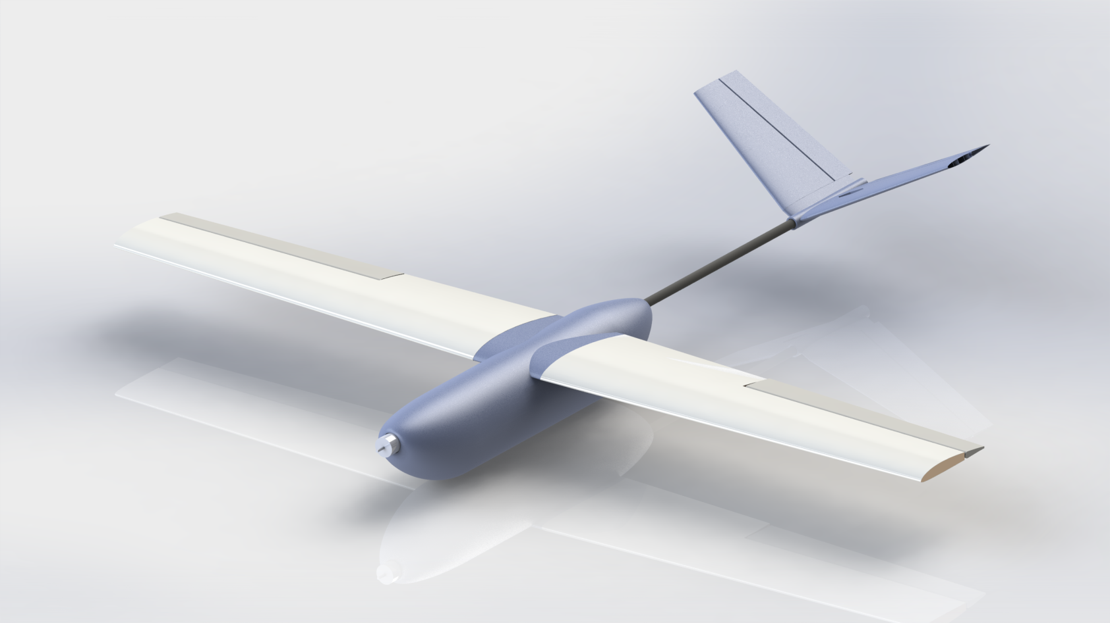

Рисунок 1 – Общий вид ЛА

Приведем основные геометрические характеристики ЛА в таблицах 1 – 3

**Таблица 1 – Геометрические характеристики крыла**

|  |  |  |  |  |  |  |
| --- | --- | --- | --- | --- | --- | --- |
| **A** | $$λ, м$$ | $$b, м$$ | $$c, м$$ | $$c_{r}, м$$ | $$S, м^{2}$$ | $$i_{w}, °$$ |
| 8 | 0.750 | 1.678 | 0.210 | 0.236 | 0.352 | 1.8 |

**Таблица 2 – Геометрические характеристики хвостового оперения**

|  |  |  |  |  |  |  |
| --- | --- | --- | --- | --- | --- | --- |
| $$S_{t}, м^{2}$$ | $$λ_{t}$$ | $$A_{t}$$ | $$b_{t}, м$$ | $$c, м$$ | $$c_{r}^{t}, м$$ | $$Γ, °$$ |
| 0.085 | 0.6 | 2 | 0.291 | 0.146 | 0.182 | 28 |

**Таблица 3 – Характеристики управляющих поверхностей**

|  |  |  |
| --- | --- | --- |
|  | **Элероны** | **Руль высоты** |
| **Доля хорды ($c_{f}/c$)** | 0.3 | 0.3 |
| **Доля размаха ($b_{f}/b$)** | 0.5 | 0.8 |

Были внесены ряд изменений в конструкцию летательного аппарата, которые отражены в таблице 4.

**Таблица 4 – Основные изменения конструкции**

|  |  |  |
| --- | --- | --- |
|  | **Было** | **Стало** |
| Профиль сечения фюзеляжа | Круговой | Эллиптический |
| Крепление хвостового оперения | Сопрягается с фюзеляжем | Хвостовая балка |
| Длина фюзеляжа | 1300 мм | 1350 мм (с учетом хвостовой балки) |
|  |  |  |

Необходимость в внесенных изменениях в конструкцию обусловлена желанием добиться положения центра масс аппарата в диапазоне допустимых центровок. Вид ЛА с указанием центра масс представлен на рисунке 2.

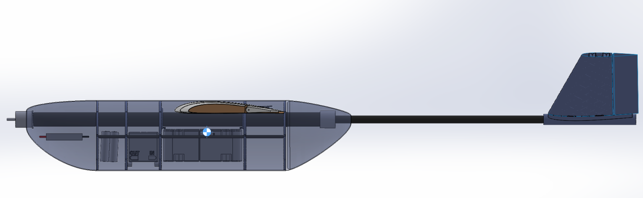

Рисунок 2 – Положение центра масс ЛА

# Аэродинамические характеристики

В предположении, что угловая скорость вращения мотора ограничена 7000 оборотами в минуту, была построена кривая располагаемой тяги мотора от скорости воздушной скорости ЛА. Как видно из анализа рисунка 3, ЛА может летать в широком диапазоне скоростей с расчетной крейсерской 18 м/c.

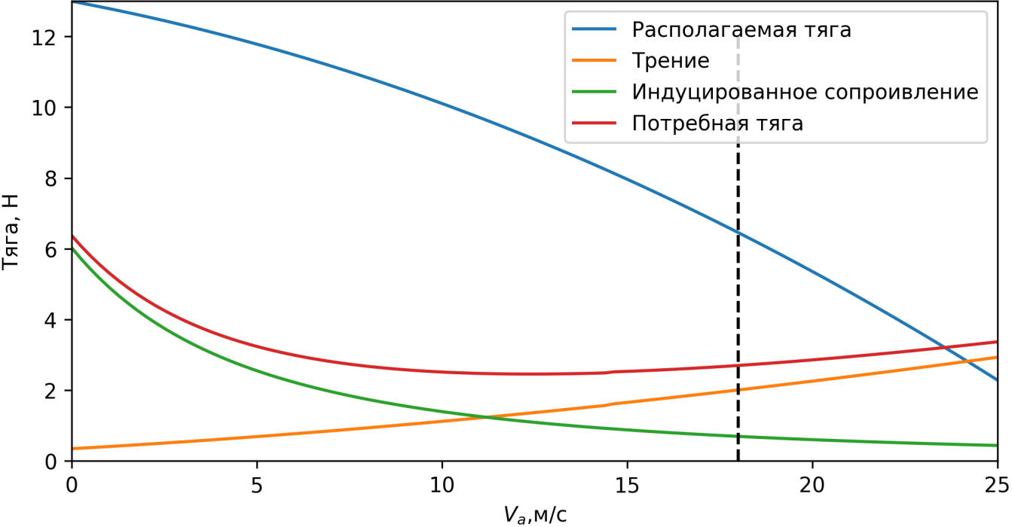

Рисунок 3 – Зависимость располагаемой и требуемой тяги от воздушной скорости

Расчет динамических и статических аэродинамических характеристик был произведен из анализа численных моделирований в прикладном пакете Ansys. Приведем результаты моделирования на рисунках 4 – 6. Отметим, что расчет производился в связной системе координат с летательным аппаратом (не успели перевести в скоростную ( ). Как видно из анализа рисунков 4 – 6 зависимости коэффициентов моментов сил имеют отрицательный наклон, что свидетельствует о статической устойчивости ЛА в продольном и поперечном каналах. Хотя стоит изменить центровку на заднюю, чтобы добиться нулевого момента тангажа (рисунок 4) при нулевом угле атаки.

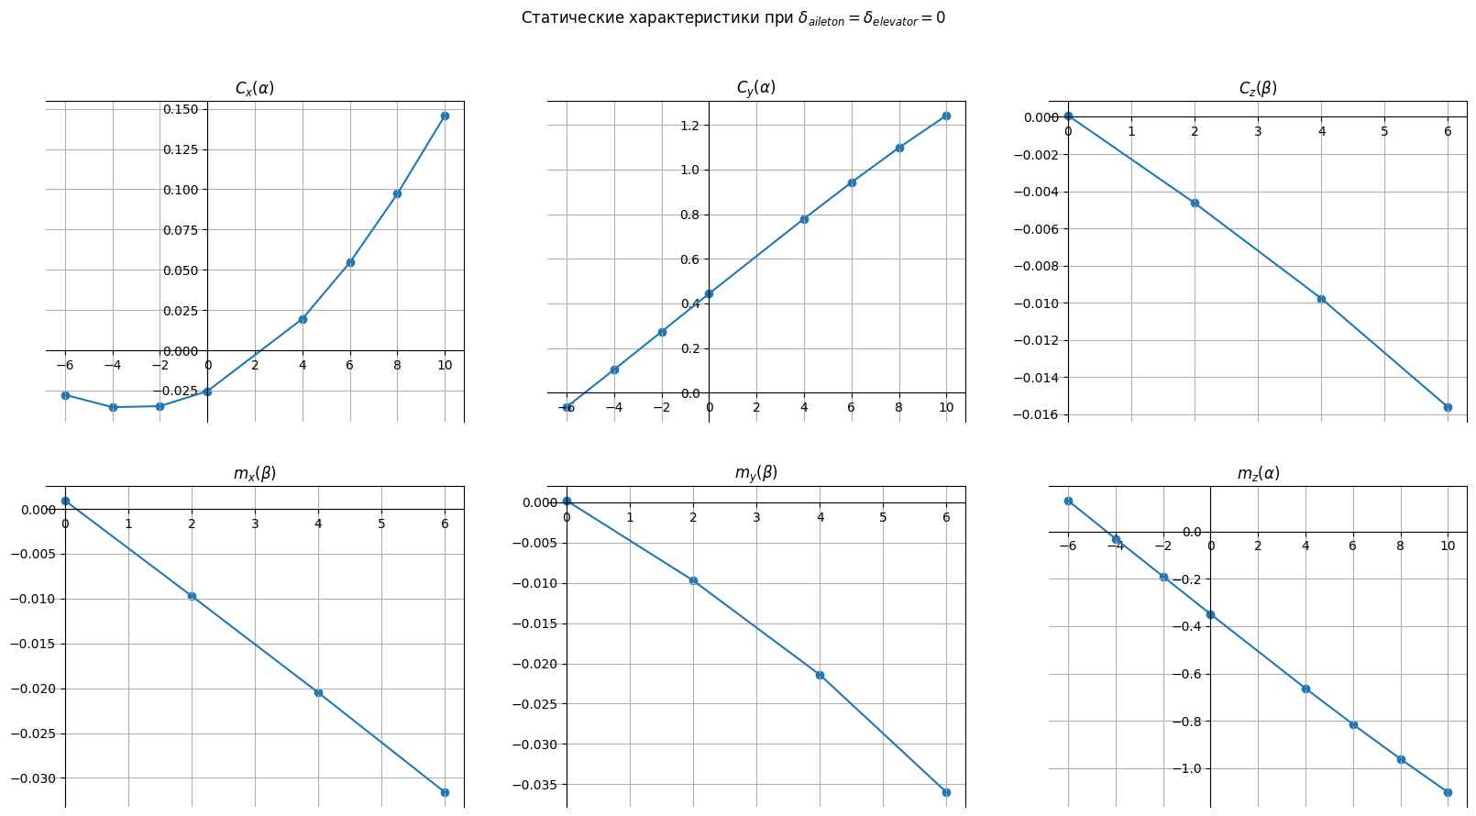

Рисунок 4 – Статические аэродинамические коэффициенты в отсутствии отклонения управляющих поверхностей

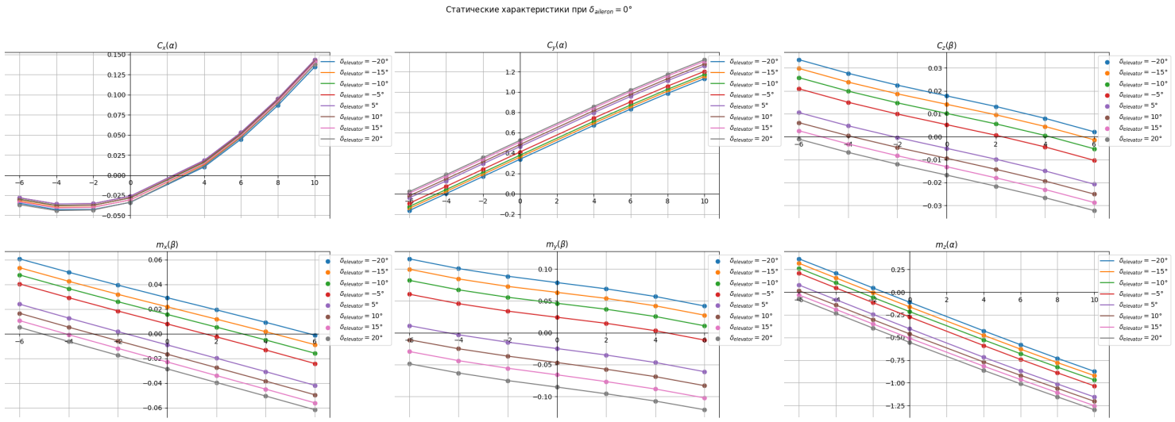

Рисунок 5 - Статические аэродинамические коэффициенты при совместном отклонении рулей хвостового оперения

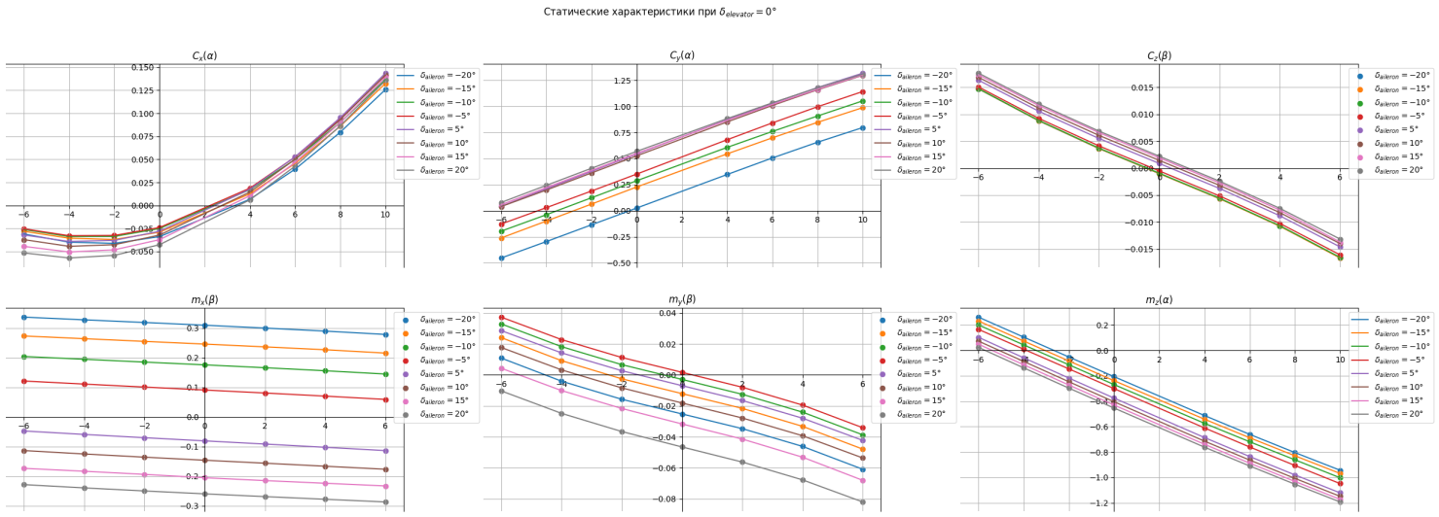

Рисунок 6 - Статические аэродинамические коэффициенты при совместном отклонении элеронов

|  |  |  |
| --- | --- | --- |
|  |  |  |

Рисунок 7 – Главные динамические производные в зависимости от угла атаки

Как видно из анализа рисунка 7, все динамические производные отрицательны, что говорит о динамической устойчивости ЛА.

# Процесс изготовления ЛА

Для производства планера-прототипа команда планирует широко использовать аддитивные технологии производства (3D печать FFF), а также композитные материалы (фабричного и собственного производства). Силовой каркас БВС состоит из воспринимающих основные нагрузки углепластиковых трубок (лонжерона крыла, трех фюзеляжных и одной хвостовой балок) и «надетыми» на них шпангоутами, напечатанных из угленаполненного пластика. Такой выбор обоснован высокими удельными механическими характеристиками материалов и ожидаемыми нагрузками на силовой набор БВС: изгибающими моментами, а в случае шпангоутов – также сжимающими напряжениями. Для повышения жесткости и прочности шпангоутов на сжатие при печати будет использоваться повышенное число слоев периметра для формирования соответствующих анизотропных свойств детали. Обшивка фюзеляжа и прочие конструкционные элементы не являются несущими и печатаются из угленаполненного или обычного пластика. Крыло БВС, консоли которого «надеваются» на упомянутый выше лонжерон, планируется изготавливать из пенопласта на ЧПУ станке и укреплять стеклотканью, пропитанной эпоксидной смолой, с направлением стеклонитей ±45° к лонжерону. Данный выбор обусловлен легкостью обработки пенопласта, его низкой плотностью и способностью сформировать требуемый профиль крыла. Стеклоткань же позволяет укрепить его поверхность и, благодаря выбранной ориентации нитей, повысить жесткость и прочность крыла на скручивание.

Шпангоуты фиксируются на фюзеляжных трубках клеем. Крепление лонжерона крыла, хвостовой балки и электродвигателя к главной фюзеляжной трубке осуществляется через переходники, напечатанные из угленаполненного пластика, с помощью разъёмных соединений. К полученному силовому каркасу прикручиваются все остальные детали. Внутренние функциональные компоненты БВС укладываются и закрепляются на печатных держателях, располагаемых между шпангоутами. Подробнее конструкцию можно рассмотреть в электронном виде (файл Assembly.step).

Используемые материалы и связанные с ними оборудование и инструменты приведены в таблице 5. Таблица составлена для планера БВС – функциональные элементы БВС изготавливаются (покупаются) отдельно.

**Таблица 5 – Используемые в производстве ЛА материалы, оборудование и инструменты**

|  |  |
| --- | --- |
| **Материалы** | **Оборудование и инструменты** |
| Углепластиковые трубки плетения 3K Plain диаметром 30, 16, 8 мм | Ножовка (обрезка по длине)  Шуруповерт (сверление отверстий) |
| Угленаполненный филамент PETG-CF Eryone | 3D принтер Ghost 6 |
| Филамент PETG REC Relax |
| Пенопласт XPS | ЧПУ станок-резчик |
| Стеклоткань 163 г/м2  Эпоксидная смола L  Отвердитель EPH161 | Матрица из XPS собственного изготовления |
| ПВХ/пластиковые трубки диаметром 16, 8 мм | Ножовка (обрезка по длине) |
| Крепежные элементы (винты, гайки) | Отвертка, прямые руки |
| Клей эпоксидный 3M DP490 | Ручной аппликатор, кисть и прочее |

При изготовлении шпангоутов используется 3D принтер Ghost 6 с диаметром сопла 0,6 мм. При подготовке деталей к печати настраивается высота слоев 0,2 мм.

Изготовление консоли крыла БВС выполняется в соответствии с следующим разработанным технологическим процессом:

1. Подготовка пенопластовой заготовки – обрезка по длине;
2. Вырезание профиля крыла на ЧПУ станке с раскаленной струной. Движение каждого из концов струны задается соответствующими профилями крыла БВС: корневой и концевой. Таким образом создается трапециевидное крыло в соответствии с спроектированным обликом БВС. Для выреза цилиндрических отверстий под лонжерон крыла (диаметром 16 мм) и тяг управления элеронами (диаметром 8 мм) струна разрезает пенопласт практически перпендикулярно его нижней кромке. Примерная схема хода струны показана на рисунке .

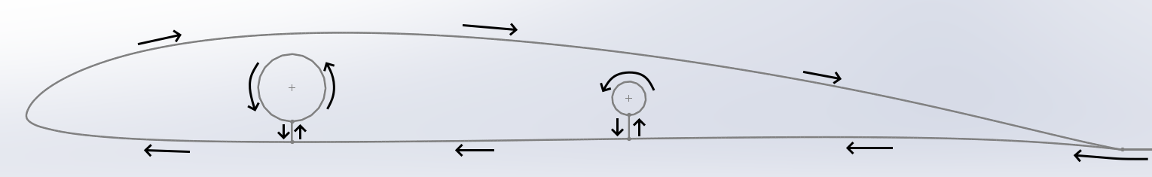

Рисунок 8 - Примерная схема хода струны

1. Вырезанная консоль крыла извлекается из заготовки, а разрезы, сделанные струной для выреза цилиндрических отверстий – заклеиваются. После выреза этих отверстий остаются пенопластовые цилиндры – путем их обрезки по длине формируются «заглушки», которые вставляются с внешней стороны крыла и фиксируются клеем.
2. Перед нанесением покрытия из стеклопластика, в цилиндрические отверстия вставляются ПВХ или пластиковые трубки соответствующих диаметров. Это необходимо для дальнейшего удержания формы и размера отверстий, т.к. в ином случае они могут измениться после формирования композитного слоя.
3. Покрытие поверхности крыла стеклопластиком производится методом холодной формовки в один слой. Как было упомянуто ранее, направление стеклонитей будет составлять с лонжероном угол ±45°. Матрица изготавливается из XPS пенопласта с помощью ЧПУ станка.

Хвостовое оперение изготавливается аналогично и закрепляется на хвостовой балке через переходник из угленаполненного пластика.

Процесс сборки заключается в соединении деталей с помощью клея и резьбовых соединений (было упомянуто ранее), в результате чего формируются следующие узлы БВС:

* фюзеляж – силовой каркас из трех углепластиковых трубок и шпангоутов, на которых закреплены обшивка, держатели с внутренними элементами БВС, ВМГ и все необходимые переходники;
* лонжерон крыла (углепластиковая трубка);
* две консоли крыла;
* хвостовая балка с V-образным оперением.

Таким образом, крупноузловая сборка БВС перед полетом заключается в присоединении к фюзеляжу хвостовой балки (через переходник с фиксацией резьбовым соединением), лонжерона крыла (через переходник) и «надеванием» консолей крыла на лонжерон с их фиксацией. Помимо этого, соединяются тяги управляющих плоскостей с сервоприводами в фюзеляже. БВС как в собранном, так и в разобранном виде сохраняет возможность доступа к основным его функциональным элементам, в т.ч. для размещения груза и судейского трекера.

# Прочностные расчеты

Так как размеры управляющих поверхностей не были изменены, то вид центровочной ведомости остался неизменным и представлен на рисунке 8.

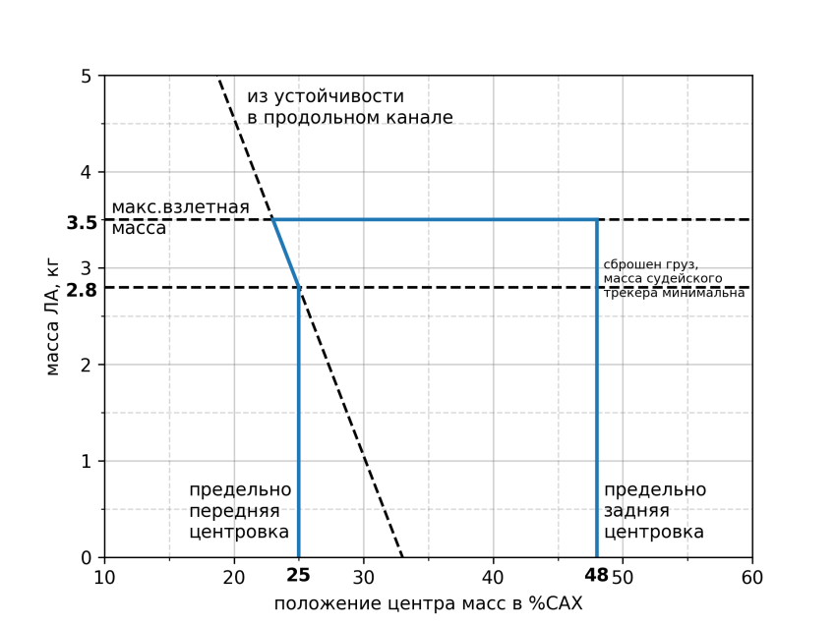

Рисунок 9 – Центровочная ведомость

Максимальные положительная и отрицательная перегрузки равны $n_{+}=3.8, { n}_{-}= -1$. Согласно требованиям авиационных правил №25 была построена V-n диаграмма на рисунке 9, где отображены $V_{s}, V_{A}, V_{C}, V_{D}$, скорость сваливания, маневренная скорость, скорость горизонтального полета ЛА и скорость пикирования соответственно. Также выделен участок диаграммы, характеризующий перегрузки при совместном отклонении элеронов при запуске с рук.

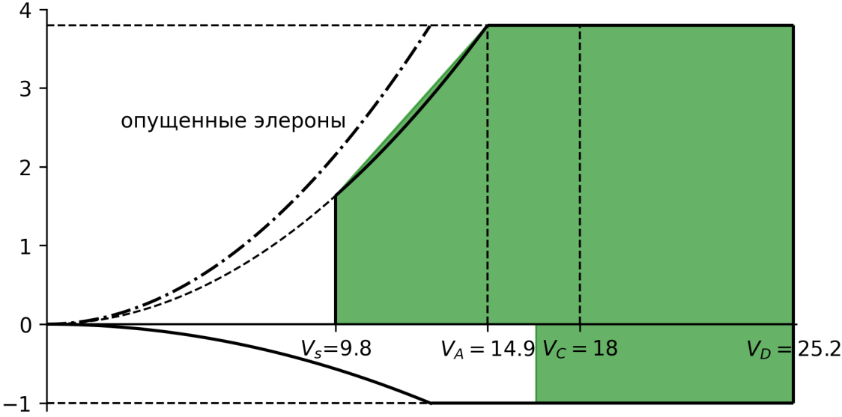

Рисунок 10 – V-n диаграмма

Для упомянутых ранее материалов в таблице 5 приведены их основные механические характеристики. Так как в процессе изготовления широко используются аддитивные технологии производства (3D печать FFF), то и анизотропные механические характеристики таких деталей будут сильно зависеть от примененных параметров печати. Поэтому силами команды был проведен натурный эксперимент по определению некоторых механических характеристик образцов (рисунок 3), напечатанных из угленаполненного пластика PETG сериями по 5 штук для двух случаев ориентации волокон пластика: вдоль длины образца (с продольным заполнением) и поперек (с поперечным заполнением). Образцы закреплялись в разрывной машине и подвергались нагрузке на растяжение со скоростью хода 10 мм/мин вплоть до полного разрушения с записью данных о приложенной силе и деформации образцов (рисунок 4). По полученным данным были оценены (как среднее по образцам) модули упругости, пределы прочности и условные пределы текучести по направлениям вдоль и поперек волокон печати (см. таблицу 2). Среднеквадратические отклонения для каждой величины составили не более 4% от приведенных значений. Поскольку углеволокно не связывает разные слои пластика друг с другом, свойства угленаполненного PETG по оси Z сопоставимы с свойствами обычного PETG по оси Z.

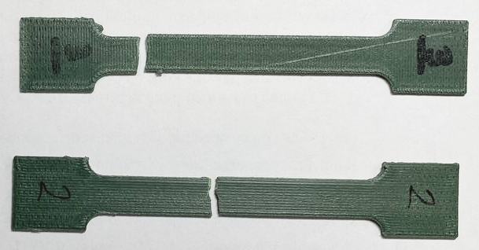

Рисунок 11 – Пара разрушенных экспериментальных образцов с различной ориентацией волокон: поперечной (сверху) и продольной (снизу)

Информация о прочностных свойствах напечатанных из PETG образцов была получена по протоколам испытаний [1–3] для пластика REC Relax, для стеклопластика – от одного из производителей [4], данные об углепластике взяты из приведенных производителем характеристик схожих по плетению и размерам трубок [5], при этом свойства по оси Z были определены из параметров эпоксидных смол [6]. Свойства пенопласта XPS взяты на основе [7]. Условный предел текучести $σ_{0,2}$, определяющий напряжение, при котором остаточная относительная деформация достигает 0,2%, может быть определен для используемых материалов по зависимости напряжения от относительной деформации, полученной в ходе соответствующих испытаний. По протоколам [1–3] был оценен условный предел текучести PETG при растяжении, при этом предел прочности при сжатии не наблюдается в приведенных результатах. Данными об испытаниях других материалов команда не обладает.

**Таблица 6 – Перечень-ограничитель используемых конструкционных материалов**

|  |  |  |  |  |  |  |
| --- | --- | --- | --- | --- | --- | --- |
| **Материал** | **Направление** | $E$**, ГПа** |  | **, МПа** | $σ_{в}$**, МПа** | **, кг/м3** |
| **Углепластик** | X(Y), растяж. | 55,8 | XY: 0,06 | – | 580 | 1500 |
| X(Y), сжатие | – | 633 |
| Z, растяж. | 3,1 | XZ/YZ: 0,35 | – | 72 |
| Z, сжатие | – | 140 |
| **PETG-CF** | X, растяж. | 2,5 | 0,36 | 39,0 | 48,5 | 1260 |
| Y, растяж. | 1,9 | 34,3 | 39,6 |
| **PETG** | X(Y), растяж. | 1,12 | 0,38 | 27,6 | 36,5 | 1300 |
| Z, сжатие | 1,81 | 51,7 | – |
| Z, растяж. | 1,73 | 25,9 | 33,6 |
| **XPS** | растяж. | 0,02 | 0,39 | – | 0,6 | 30 |
| сжатие | – | 0,3 |
| **Стеклопластик** | X(Y), сжатие | 20,6 | XY: 0,08 | – | 226,9 | 1750 |
| X(Y), растяж. | 17,2 | – | 226,9 |
| Z, сжатие | 6,9 | XZ/YZ: 0,35 | – | 113,4 |
| Z, растяж. | 5,5 | – | 51,6 |

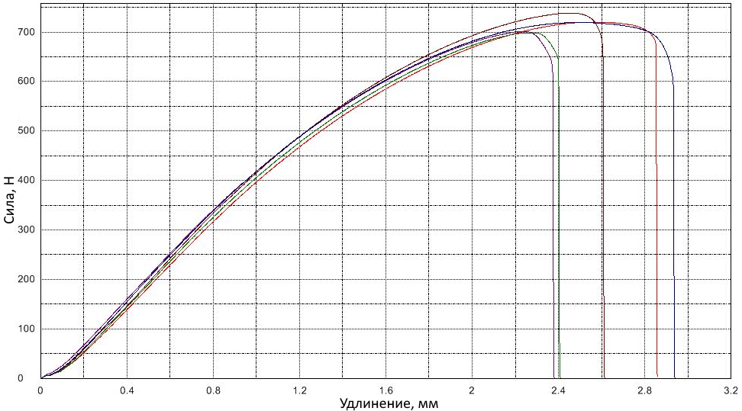

Рисунок 12 – Необработанные данные зависимости приложенной силы от удлинения на примере серии испытаний образцов с продольной ориентацией волокон

Поверочный прочностной расчет был выполнен с использованием SOLIDWORKS Simulation для крыла и хвостовой балки БВС. Команда уделила особое внимание заданию анизотропных свойств материалов для проведения корректного моделирования.

Расчет прочности крыла был сведен к расчету прочности углепластикового лонжерона. Пусть пенопласт и обладает существенно более низким пределом прочности по сравнению с углепластиком, высокая жесткость последнего не позволит достичь его раньше момента разрушения лонжерона. Расчетная схема представлена на рисунке 5. Расчет производился для половины лонжерона (одной консоли крыла), на часть трубки накладывалось граничное условие «зафиксированная геометрия», что соответствует заходящему в переходник сегменту трубки. На остальную часть трубки (цилиндрическую поверхность) была наложена распределенная нагрузка, соответствующая формируемой одной консолью крыла подъемной силе при максимальной расчетной перегрузке $n_{+}=3,8$ (определено из V-n диаграммы):

$$F=\frac{1}{2}mgn_{+}≈65 Н$$

В силу симметрии трубки рассмотрение отрицательной перегрузки не имеет смысла, т.к. $\left|n_{+}\right|>\left|n_{-}\right|$.

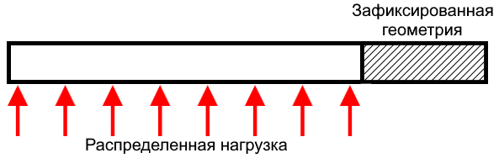

Рисунок 13 – Расчетная схема лонжерона консоли крыла, вид сбоку

На рисунке 6 показаны эпюра напряжений по Мизесу и эпюра эквивалентных деформаций, построенные по линии, проходящей вдоль трубки по верхней её части. Концевая часть лонжерона при моделировании переместилась на чуть более чем 7 мм вследствие приложенной нагрузки.

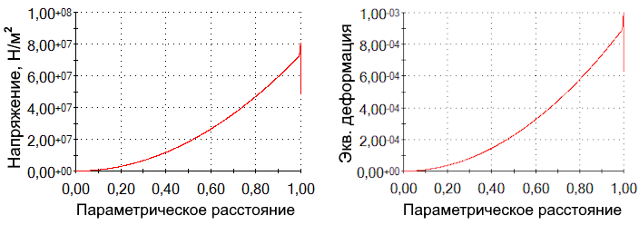

Рисунок 14 – Эпюры напряжений и эквивалентных деформаций лонжерона

В ходе моделирования был определен минимальный запас прочности лонжерона крыла, равный 7,7. Данное значение позволяет заявить о выполнении условия прочности для конструкции крыла (в соответствии с [АП25]), несмотря на некоторую долю неопределенности в истинных характеристиках композита, зависящих от множества факторов. Наиболее нагруженные участки лонжерона (с наименьшим запасом прочности) можно увидеть на рисунке 14.

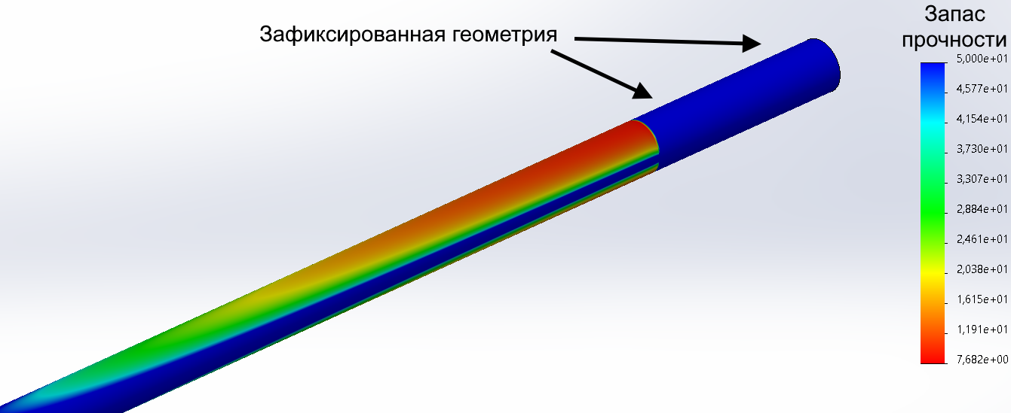

Рисунок 15 – Эпюра запаса прочности лонжерона консоли крыла

Для проведения статического анализа хвостовой балки БВС была рассчитана аэродинамическая сила, создаваемая хвостовым оперением при максимальном отклонении управляющих поверхностей при различном угле атаки (рисунок 8). Расчетная схема для хвостовой балки приведена на рисунке 9. Как и в случае с лонжероном, моделирование было сведено к рассмотрению углепластиковой трубки. На участок трубки, соответствующий расположению оперения, накладывалась распределенная внешняя сила $F=7 Н$. На рисунке 10 показаны эпюра напряжений по Мизесу и эпюра эквивалентных деформаций, построенные по линии, проходящей вдоль трубки по верхней её части. Концевая часть хвостовой балки при моделировании переместилась на чуть более чем 6 мм вследствие приложенной нагрузки.

|  |  |
| --- | --- |
|  |  |
| Рисунок 16 – График создаваемой хвостовым оперением аэродинамической силы от угла атаки | Рисунок 17 – Расчетная схема хвостовой балки, вид сбоку |

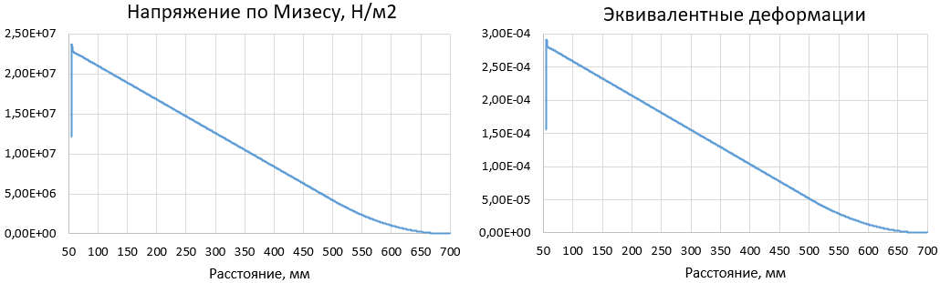

Рисунок 18 – Эпюры напряжений и эквивалентных деформаций хвостовой балки

В ходе моделирования был определен минимальный запас прочности хвостовой балки, равный 26, что позволяет заявить о выполнении условия прочности. Наиболее нагруженные участки (с наименьшим запасом прочности) можно увидеть на рисунке 11. По результатам моделирования можно считать, что хвостовая балка БВС является особо надежным элементом силового каркаса БВС.

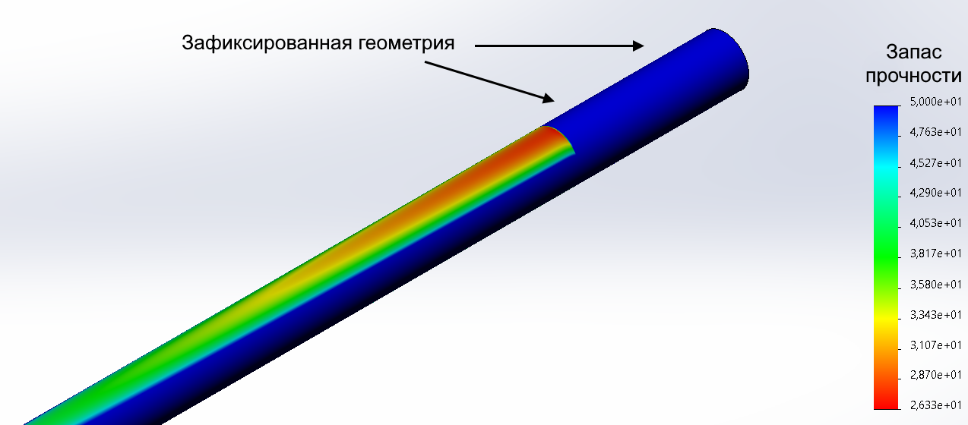

Рисунок 19 – Эпюра запаса прочности хвостовой балки

# Бортовое оборудование

* 1. Состав бортового оборудования

Используемое бортовое оборудование и номинальные мощности представлены в таблице 4

**Таблица 7 – Состав бортового оборудования**

|  |  |  |  |  |  |  |
| --- | --- | --- | --- | --- | --- | --- |
| **ПК H743-WING V3** | **Mateksys ELRS** | **GPS M10Q-5883** | **ПВД ASPD-4525** | **Ebyte E32-433T30D** | **FPV камера с передатчиком** | **Сервопривод PDI-HV2006MG** |
| 0.8 Вт | 0.375 Вт | 0.065 Вт | 0.025 Вт | 3 Вт | 0.2 Вт | 10 Вт |

Структурная схема БО представлена рисунке 9

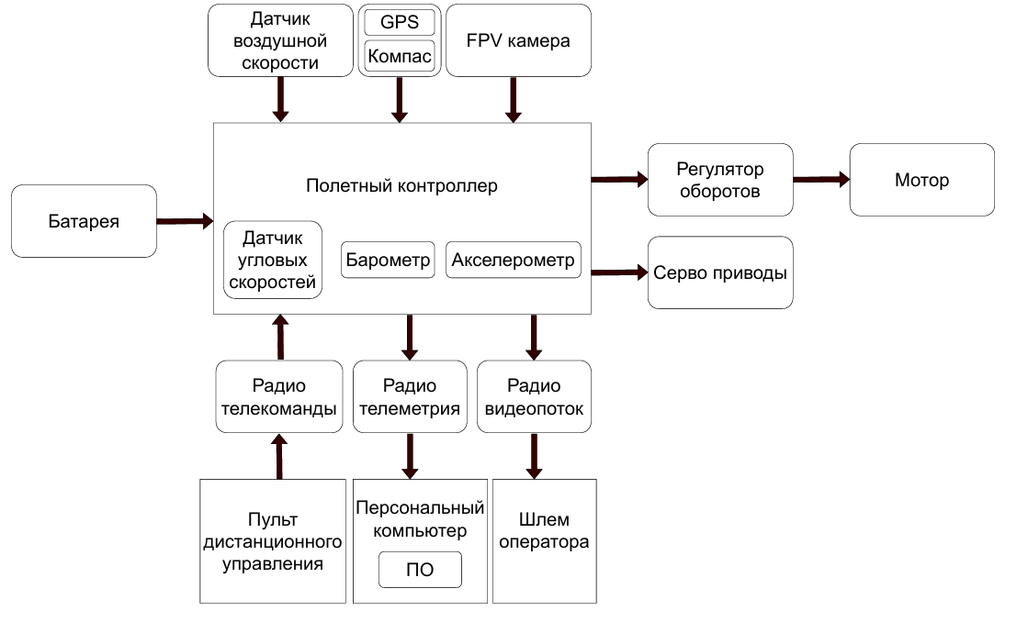

Рисунок 20 – Структурная схема бортового оборудования

* 1. Система питания

Согласно расчетам СУ суммарная потребляемая мощность ЛА в горизонтальном полете составила $P_{∑}= P_{СУ}+P_{БО}≈ 130 Вт$. Для того чтобы находиться воздухе в течение $t=0.5 ч$, необходима энергия с запасом в 10% равная:

|  |  |  |
| --- | --- | --- |
|  | $$E=1.1P_{∑}t≈ 72 Вт⋅ч$$ |  |

Таким образом, сборка 4S2P из Li-ion батарей Molicel типоразмера 18650 c характеристиками, представленными в таблице 8, являются подходящими для системы питания ЛА.

**Таблица 8 - Характеристики системы питания ЛА**

|  |  |  |  |
| --- | --- | --- | --- |
| **Емкость ячейки, $А⋅ч$** | **Номинальное напряжение, В** | **Масса ячейки, г** | **Удельная энергия сборки, $Вт⋅ч/кг$** |
| 2.8 | 3.7 | 50 | 185 |

Тогда расчетное время полета равно

|  |  |  |
| --- | --- | --- |
|  |  |  |

* 1. Оценка безопасности эксплуатации БО

В таблице 9 представлены степени критичности выхода из строя того или иного элемента бортового оборудования. Последствия выхода из строя подсистемы, действия команды в случае отказа той или иной подсистемы.

**Таблица 9 - степени критичности выхода из строя того или иного элемента бортового оборудования. Последствия выхода из строя подсистемы, действия команды в случае отказа той или иной подсистемы**

|  |  |  |  |
| --- | --- | --- | --- |
| **Тип БО** | **Степень критичности** | **Последствия** | **Действия команды** |
| Полетный контроллер | Критично | Неконтролируемое падение | Отход от позиций возможного падения |
| Регулятор оборотов, мотор | Критично | Отсутствие тяги | Переход на ручное управление и обеспечение плавного спуска БВС за счет управляющих поверхностей |
| Сервоприводы | Критично | Отсутствие маневренности | Переход на ручное управление и обеспечение плавного спуска БВС за счет мотора |
| Радиоприемник телекоманд | Критично | Отсутствие связи с БВС | Возвращение БВС на точку старта в автоматическом режиме |
| Радиопередатчик телеметрии | Средняя степень критичности | Отсутствие данных о состоянии БВС | Сохранение телеметрии на память БВС |
| Камера FPV, передатчик видео потока | Средняя степень критичности | Отсутствие видео потока | Визуальное сопровождение |
| Датчик воздушной скорости | Средняя степень критичности | Отсутствие данных о скорости потока | Переход на ручное управление |
| GPS, компас | Средняя степень критичности | Отсутствие данных положения БВС | Переход на ручное управление |

Вероятность отказа всех систем уменьшается за счет использования надежных способов коммутации (пайка и клеммы) датчиков и управляющих элементов с полетным контроллеров, а также за счет обеспечения стабильного питания от аккумуляторных батарей.

* 1. Разрабатываемые аппаратная и программная части

Полетный контроллер решает задачи сбора информации с датчиков расположенных на борту БПЛА, обработки принятых данных и выдачу управляющих воздействий. Полетный контроллер представляет из себя стек из двух печатных плат, одна плата отвечает за коммутацию питания, вторая выполняет основные задачи полетного контроллера. Фотография полетного контроллера представлена на рисунке 20.

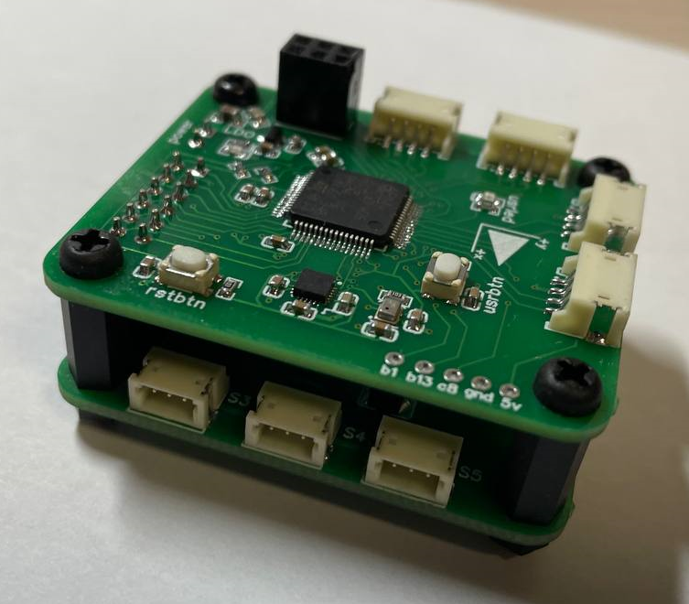

Рисунок 21 – Вид полетного контроллера

|  |  |
| --- | --- |
|  |  |

Рисунок 22 – Вид трассировки плат питания и контроллера

Плата коммутации питания преобразует напряжение с батареи 12-24В в 5В и 3.3В, необходимых для работы периферийных устройств внутренних датчиков и основного вычислителя.

На второй плате расположен микроконтроллер STM32F405RGTx и 9-ти освой модуль акселерометр, гироскоп, магнитометр MPU9250, связь модуля с микроконтроллером реализована по интерфейсу SPI. Остальные модули, представленные на структурно-функциональной схеме (см. приложение «структурная схема полетного контроллера.pdf»), являются внешними и подключается шлейфами и кабельными сборками в разъемы, расположенные на печатных платах. К внешним модулям относятся ГНСС-(NEOWAY G7A, связывается с МК по интерфейсу UART), ПВД (MATEKSYS ASPD-4525 связывается с МК по интерфейсу I2C), КТРЛ (E32-433T30D – LoRa SX1278, командно-телеметрическая радио линия, UART), барометр BMP280 (I2C), flash память CJMCU-2516 для сохранения информации с датчиков на борту (интерфейс SPI), приемник команд управления полетом (Mateksys ELRS 2,4 ГГц, I2C). Четыре канала таймеров используются в режиме ШИМ модуляции для установки положения управляющих рулей, посредством управления сервоприводами PDI-HV2006MG CORELESS, для работы с основным двигателем через контроллер оборотов Skywalker 60A, активации системы спасения и выбрасывания груза (реализовано с помощью сервопривода PDI-HV2006MG CORELESS).

Конфигурация полетного контроллера происходит с компьютера с помощью написаного ПО на Qt, изображение интерфейса представлено на рисунке 21 через КТРЛ, либо по протоколу UART через специальный шлейф.

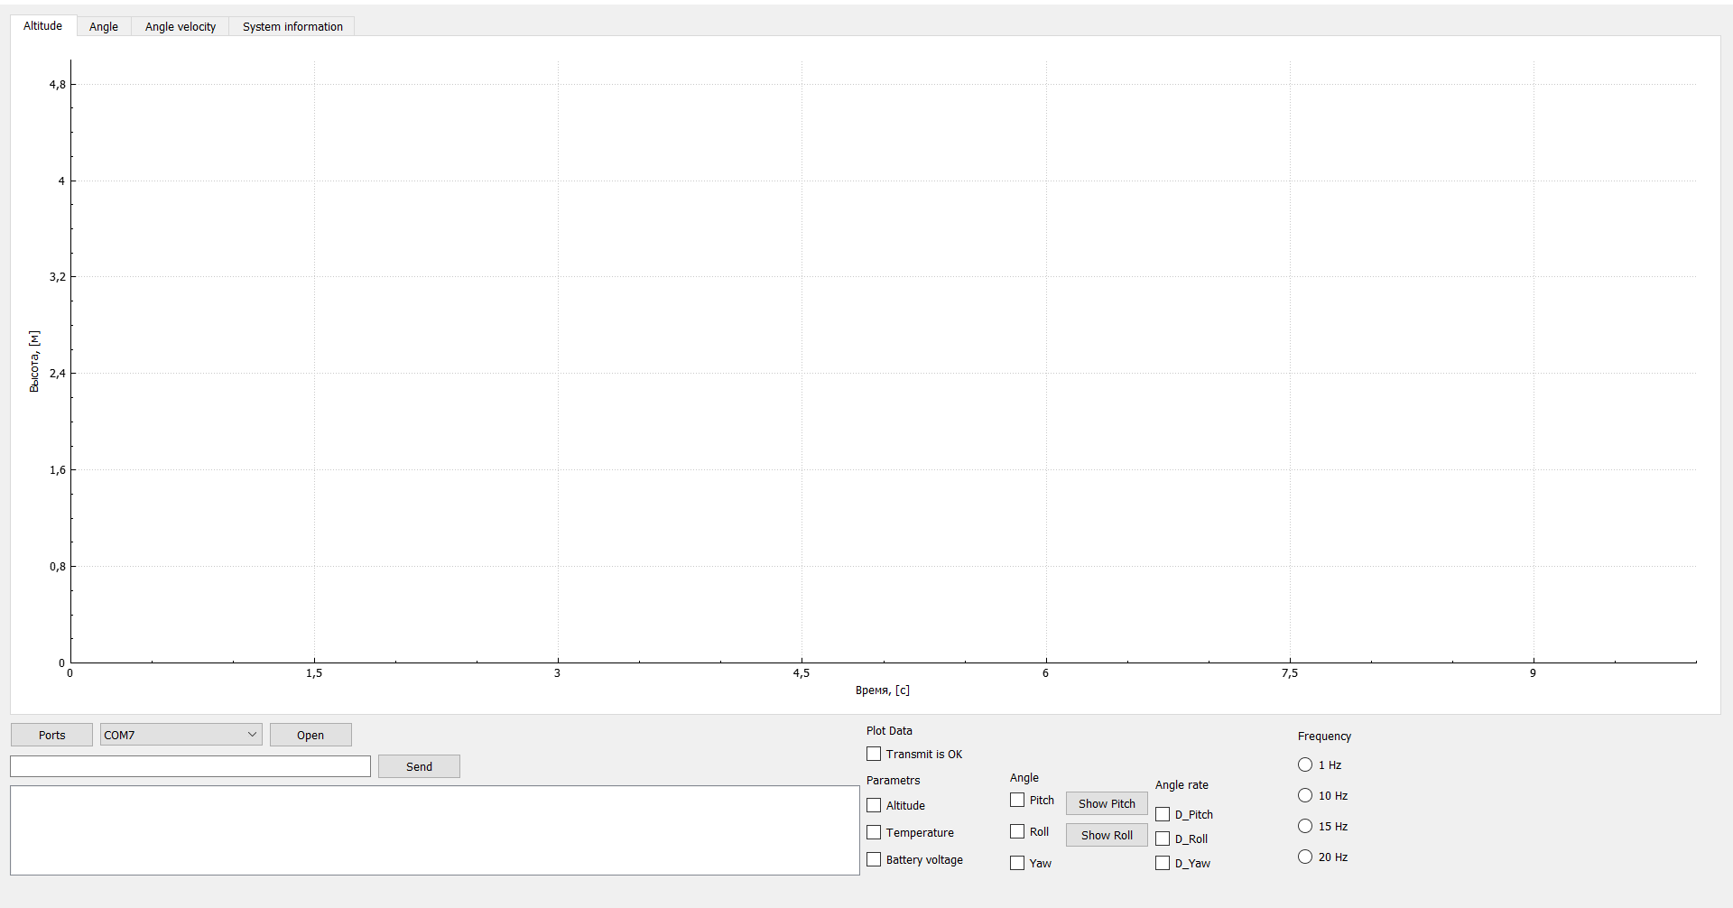

Рисунок 23 - Интерфейс взаимодействия с полетным контроллером

* 1. Описание работы встроенного программного обеспечения

Работа ВПО БПЛА разбита на несколько этапов:

* калибровка
* загрузка предполетного задания
* предполет
* готовность
* взлет
* полет по заданию
* выброс полезной нагрузки
* активация системы спасения
* поиск

Калибровка:

В данном режиме происходит калибровка бортовой БИНС БПЛА.

Загрузка полетного задания:

В режиме загрузки полетного задания в настройки БВМ загружаются такие параметры, как:

* Точки маршрута для пролета
* Точки для выброса полезной нагрузки
* Другие характеристики полета

Предполет:

В режиме «предполет» все бортовые системы БПЛА находятся в спящем режиме, при котором потребление ими энергии либо отсутствует вовсе, либо минимально. В данном режиме БПЛА может поддерживать готовность реализовать полетную миссию в течении пяти часов.

Готовность:

В режиме готовности активируются бортовые системы самолета, они находятся в ожидании команды от БВМ о начале выполнения полетного задания.

Взлет:

Перед запуском БПЛА, на него по радиоканалу подается команда перехода в режим взлет, что активирует систему ориентации и стабилизации и систему регулирования тяги.

БВМ по внутренней синхронизации считывает данные со всех измерительных модулей таких как БИНС, ГНСС, ПВД, барометр, делает необходимую цифровую обработку, фильтрацию и отправляет команды блокам управляющим полетом, блоку ориентации и стабилизации и регулирования тяги.

Полет:

При переходе в этот режим БВМ принимает решение о изменении траектории движения, в зависимости от заданной траектории полета в полетном задании. Управляющее воздействие на рули поворота создается исходя из показаний БИНС и ГНСС, математически в ВПО данная петля обратной связи реализована через ПИД регулятор. В момент подлета к точке выброса полезной нагрузки на заданном расстоянии БВМ принимает решение о переходе в режим «выброс полезной нагрузки».

Выброс полезной нагрузки:

В режиме выброса полезной нагрузки активируется система сброса полезной нагрузки. Система дает управляющее воздействие и происходит открытие дверц блока полезной нагрузки. После освобождения полезной нагрузки дверцы механически приходят в исходное положение.

Активация системы спасения:

В режиме «активация системы спасения», головной обтекатель откидывается и фиксируется с наружной части корпуса БПЛА, вытягивая за собой парашют. С помощью показаний с датчика освещенности фиксируется момент времени выброса парашюта и отправляется через БРК в ЦУП.

Поиск:

После приземления ВПО переходит в режим «поиск», при этом активируется свето-звуковой сигнал, для обнаружения места приземления БПЛА.

# График работ

График работ прилагается по [ссылке](https://disk.yandex.ru/d/HnMQzW_9t9-L6A)